# Упражнения: Графични приложения с Winforms

## Суматор за числа

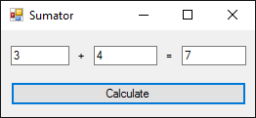Да се напише графично (GUI) приложение, което изчислява сумата на две числа. При въвеждане на две числа в първите две текстови полета и натискане на бутона [Calculate] се изчислява тяхната сума и резултатът се показва в третото текстово поле.

### Решение

В рамките на това упражнение ще направим просто приложение, в което ще използваме Winforms.

##### Създаване на проект за графично приложение

Започнете със създаване на **Windows Forms Application** проект **Sumator**.

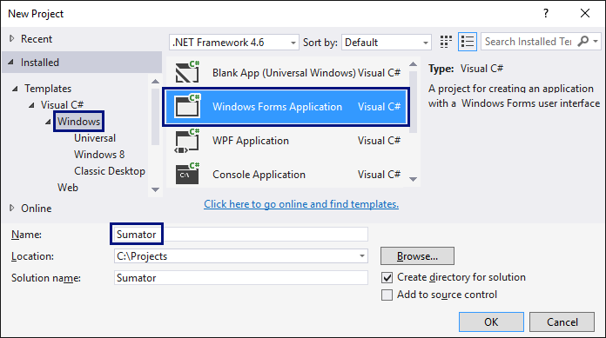

##### Добавяне на графичните контроли

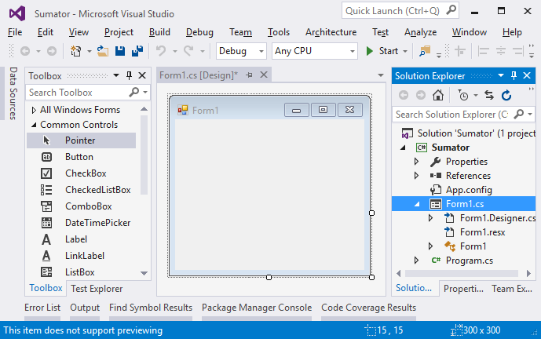При създаването на Windows Forms приложение ще се появи **редактор за потребителски интерфейс**, в който могат да се слагат **различни визуални елементи** (например кутийки с текст и бутони):

Добавянето на компоненти става чрез **Toolbox** лентата вляво (**View->Toolbox**, ако не я виждате). Изтегляме **три текстови полета** (**TextBox**), **два надписа** (**Label**) и **един бутон** (**Button**) и ги подреждаме в прозореца.

##### Промяна на свойствата на контролите

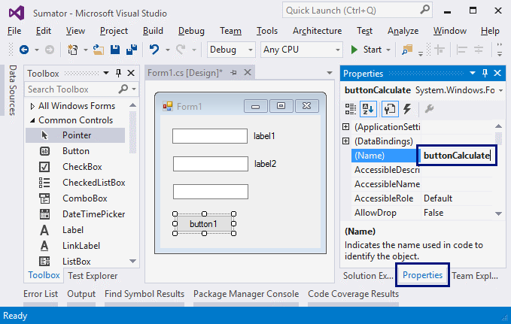След това **променяме имената на всяка от контролите**. Това става от **прозорчето “Properties”** вдясно, чрез промяна на полето (**Name**):

* Имена на текстовите полета: **textBox1**, **textBox2**, **textBoxSum**
* Име на бутона: **buttonCalculate**
* Име на формата: **FormCalculate**

**Променяме заглавията** (**Text** свойството) на контролите:

* buttonCalculate -> **Calculate**
* label1 -> **+**
* label2 -> **=**
* Form1 -> **Sumator**

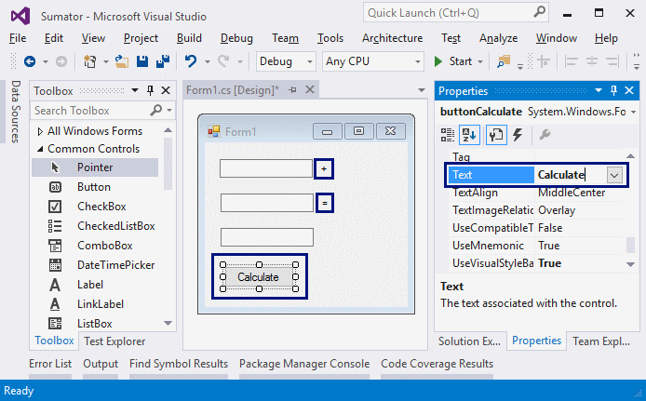**След като приключим, нашата форма би трябвало да изглежда така:**

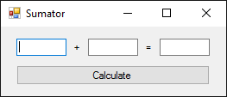

**Преоразмеряваме контролите**, за да изглеждат по-добре.

##### Добавяне на програмен код за събитията

Опитваме да пуснем приложението с [**Ctrl+F5**]. То би трябвало да стартира, но да **не функционира напълно**, защото не сме написали какво се случва при натискане на бутона.

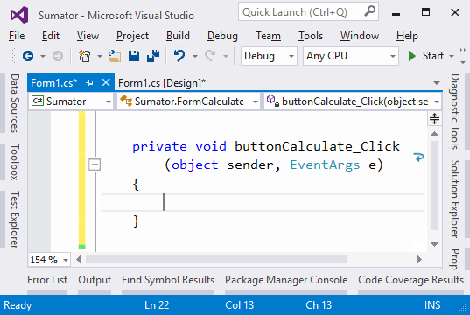Сега е време да напишем кода, който **сумира числата** от първите две полета и **показва резултата** в третото поле. За целта кликваме **два пъти върху бутона [Calculate]**. Ще се появи място, в което да напишем какво да се случва при натискане на бутона:

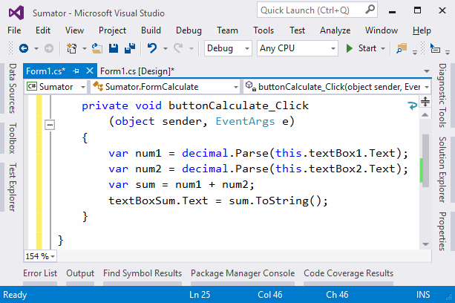Написваме следния C# код между отварящата и затварящата скоба **{ }**, където е курсорът:

Този код **взима първото число** от полето **textBox1** и го запазва **в променливата num1**, запазва **второто число** от полето **textBox2** в **променливата num2**, след това **сумира num1 и num2 в променливата sum** и накрая **извежда текстовата стойност на променливата sum** в полето **textBoxSum**.

##### Стартиране и тестване на програмата

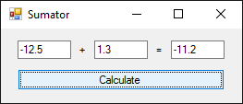Стартираме отново програмата с [**Ctrl+F5**] и проверяваме дали работи коректно. Правим опит да сметне  
 **4 + 5**, а след това **-12.5 + 1.3**:

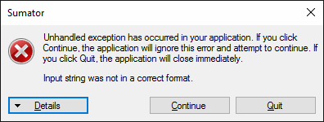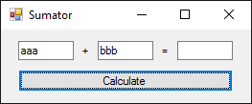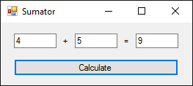Пробваме и с **невалидни числа**, напр. “**aaa**” и “**bbb**”. Изглежда има проблем:

Проблемът идва от **прехвърлянето на текстово поле в число**. Ако стойността в полето **не е число, програмата хвърля изключение и дава грешка**. Можем да поправим кода, за да коригираме този проблем:

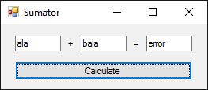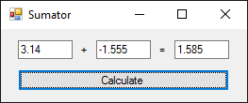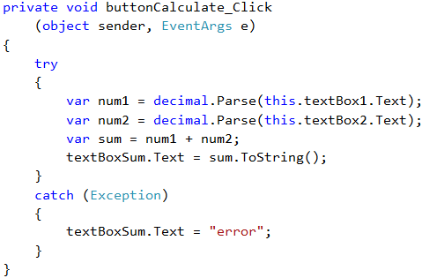Горният код **обработва грешките при работа с числа** (като прихваща изключенията) и в случай на грешка **извежда стойност error** в полето с резултата. Стартираме отново програмата с [**Ctrl+F5**] и я пробваме дали работи. Този път **при грешно число резултатът е error** и програмата не се чупи:

## Конвертор от BGN към EUR

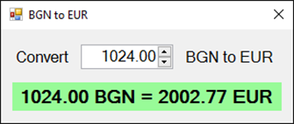Да се създаде **графично приложение** (GUI application), което пресмята стойността в **евро** (EUR) на парична сума, зададена в **лева** (BGN). При промяна на стойността в лева, равностойността в евро трябва да се преизчислява автоматично (използваме курс лева / евро: **1.95583**).

### Решение

Добавяме към текущото Visual Studio решение (solution) още един проект - **Windows Forms** приложение с име "**BGN-to-EUR-Converter**":

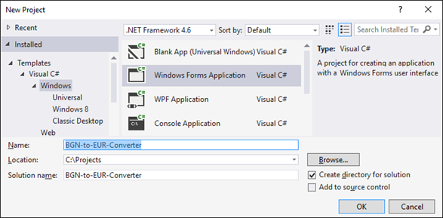

Подреждаме следните UI контроли във формата:

* **NumericUpDown** с име **numericUpDownAmount** – ще въвежда сумата за конвертиране
* **Label** с име **labelResult** – ще показва резултата след конвертиране
* Още два **Label** компонента, служещи единствено за статично изобразяване на текст

Графичният редактор за потребителски интерфейс може да изглежда по подобен начин:

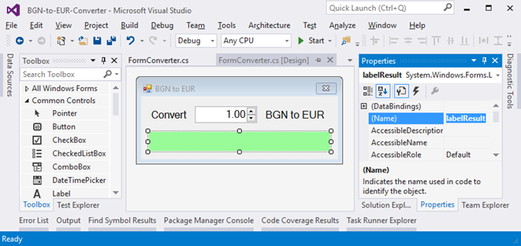

Задаваме следните настройки на формата и на отделните контроли:

| **Настройка** | **Снимка** |
| --- | --- |
| **FormConverter**: Text = "BGN to EUR", Font.Size = 12, MaximizeBox = False, MinimizeBox = False, FormBorderStyle = FixedSingle |  |
| **numericUpDownAmount**: Value = 1, Minimum = 0, Maximum = 10000000, TextAlign = Right, DecimalPlaces = 2 |  |
| **labelResult**: AutoSize = False, BackColor = PaleGreen, TextAlign = MiddleCenter, Font.Size = 14, Font.Bold = True |  |

Дефинираме следните **обработчици на събития** по контролите:

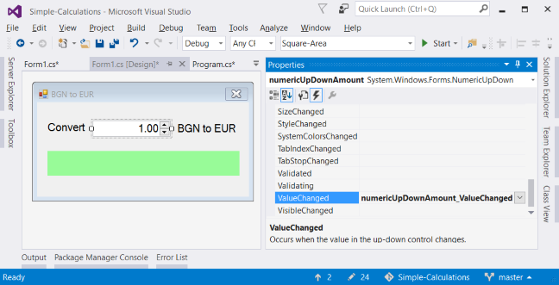

За **хващане на събитие** ползваме иконката със събитията (Events) в **Properties** прозореца във Visual Studio. Ще прихващаме следните събития:

* **FormConverter.Load** (като кликнем върху формата 2 пъти с мишката)
* **numericUpDownAmount.ValueChanged** (като кликнем върху **NumericUpDown** контролата 2 пъти)
* **numericUpDownAmount.KeyUp** (избираме **Events** от таблото **Properties** и кликаме 2 пъти на **KeyUp**)

Събитието **Form.Load** се изпълнява при стартиране на програмата, преди да се появи прозореца на приложението. Събитието **NumericUpDown.ValueChanged** се изпълнява при промяна на стойността в полето за въвеждане на число. Събитието **NumericUpDown.KeyUp** се изпълнява след натискане на клавиш в полето за въвеждане на число. При всяко от тези събития ще преизчисляваме резултата.

Ще използваме следния **C# код** за обработка на събитията: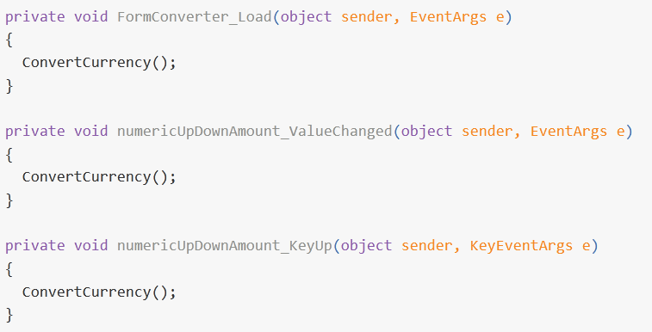

Всички прихванати събития извикват метода **ConvertCurrency()**, който конвертира зададената сума от лева в евро и показва резултата в зелената кутийка.

Трябва да напишем **кода** (програмната логика) за конвертиране от лева към евро:

private void ConvertCurrency()

{

var amountBGN = this.numericUpDownAmount.Value;

var amountEUR = amountBGN * 1.95583m;

this.labelResult.Text = amountBGN + " BGN = " + Math.Round(amountEUR, 2) + "EUR";

}

Накрая **стартираме проекта** с [**Ctrl+F5**] и тестваме дали работи коректно.

## Хвани бутона!

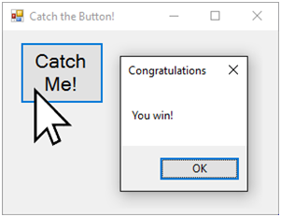Създайте забавно графично приложение **„хвани бутона“**: една форма съдържаща един бутон. При преместване на курсора на мишката върху бутона той се премества на случайна позиция. Така се създава усещане, че **„бутонът бяга от мишката и е трудно да се хване“**. При „хващане“ на бутона се извежда съобщение-поздрав.

### Подсказка:

Добавете обработчик за събитието **Button.MouseEnter** и премествайте бутона на случайна позиция. Използвайте генератор за случайни числа **Random**. Позицията на бутона се задава от свойството **Location**. За да бъде новата позиция на бутона в рамките на формата, можете да направите изчисления спрямо размера на формата, който е достъпен от свойството **ClientSize**. Можете да ползвате следния примерен код:

private void buttonCatchMe_MouseEnter(object sender, EventArgs e)

{

Random rand = new Random();

var maxWidth = this.ClientSize.Width - buttonCatchMe.ClientSize.Width;

var maxHeight = this.ClientSize.Height - buttonCatchMe.ClientSize.Height;

this.buttonCatchMe.Location = new Point(

rand.Next(maxWidth), rand.Next(maxHeight));

}

## Конвертор за валути

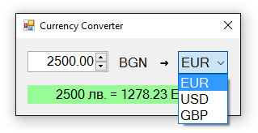Нека разгледаме как да създадем графично (**GUI**) приложение за **конвертиране на валути**. Приложението ще изглежда приблизително като на картинката по-долу:

### Решение

Този път създаваме нов **Windows Forms Application** с име “Currency-Converter”:

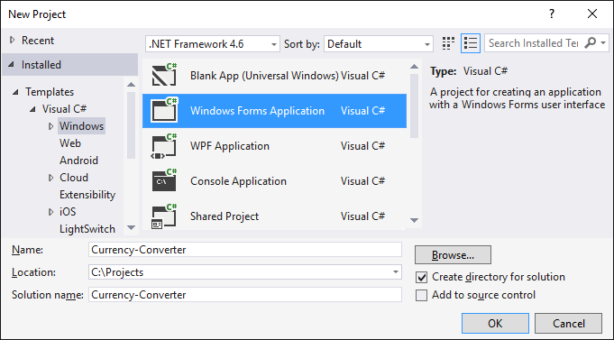

**Нареждаме следните контроли** във формата:

* Една кутийка за въвеждане на число (**NumericUpDown**)
* Един падащ списък с валути (**ComboBox**)
* Текстов блок за резултата (**Label**)
* Няколко надписа (**Label**)

Нагласяме **размерите** и свойствата им, за да изглеждат долу-горе като на картинката:

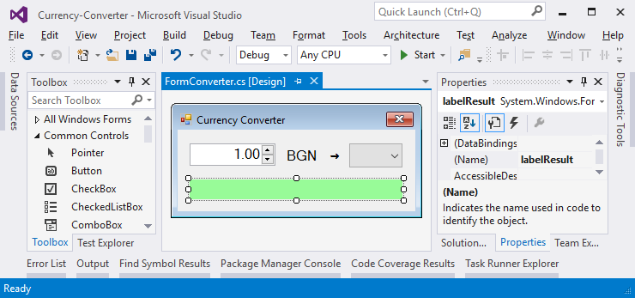

Задаваме следните **настройки на контролите**:

* **За главната форма** (**Form**), която съдържа всички контроли:
  + **(name)** = **FormConverter**
  + **Text** = "**Currency Converter**"
  + **Font.Size** = **12**
  + **MaximizeBox** = **False**
  + **MinimizeBox** = **False**
  + **FormBorderStyle** = **FixedSingle**
* За **полето за въвеждане на число** (**NumericUpDown**):
  + **(name)** = **numericUpDownAmount**
  + **Value** = **1**
  + **Minimum** = **0**
  + **Maximum** = **1000000**
  + **TextAlign** = **Right**
  + **DecimalPlaces** = **2**
* За **падащия списък с валутите** (**ComboBox**):
  + **(name)** = **comboBoxCurrency**
  + **DropDownStyle** = **DropDownList**
  + **Items** =
    - **EUR**
    - **USD**
    - **GBP**
* За **текстовия блок за резултата** (**Label**):
  + **(name)** = **labelResult**
  + **AutoSize** = **False**
  + **BackColor** = **PaleGreen**
  + **TextAlign** = **MiddleCenter**
  + **Font.Size** = **14**
  + **Font.Bold** = **True**

Трябва да хванем следните **събития**, за да напишем C# кода, който ще се изпълни при настъпването им:

* Събитието **ValueChanged** на контролата за въвеждане на число **numericUpDownAmount**:

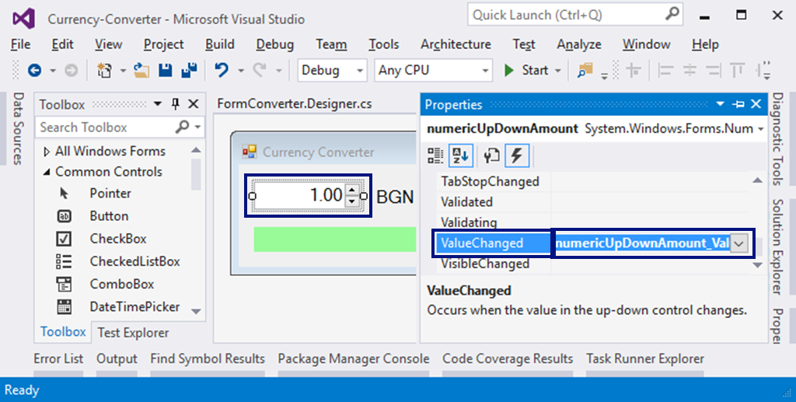

* Събитието **Load** на формата **FormConverter**
* Събитието **SelectedIndexChanged** на падащия списък за избор на валута **comboBoxCurrency**

Ще използваме следния **C# код** за обработка на събитията:

private void FormConverter_Load(object sender, EventArgs e)

{

this.comboBoxCurrency.SelectedItem = "EUR";

}

private void numericUpDownAmount_ValueChanged(object sender, EventArgs e)

{

ConvertCurrency();

}

private void comboBoxCurrency_SelectedIndexChanged(object sender, EventArgs e)

{

ConvertCurrency();

}

Задачата на горния код е да избере при стартиране на програмата валута “**EUR**” и при промяна на стойностите в полето за сума или при смяна на валутата, да изчисли резултата чрез **ConvertCurrency()** метода.

Остава да напишем метода **ConvertCurrency()** за смятане на въведената сума от лева в избраната валута:

private void ConvertCurrency()

{

var originalAmount = this.numericUpDownAmount.Value;

var convertedAmount = originalAmount;

if (this.comboBoxCurrency.SelectedItem.ToString() == "EUR")

{

convertedAmount = originalAmount / 1.95583m;

}

else if (this.comboBoxCurrency.SelectedItem.ToString() == "USD")

{

convertedAmount = originalAmount / 1.80810m;

}

else if (this.comboBoxCurrency.SelectedItem.ToString() == "GBP")

{

convertedAmount = originalAmount / 2.54990m;

}

this.labelResult.Text = originalAmount + " лв. = " +

Math.Round(convertedAmount, 2) + " " + this.comboBoxCurrency.SelectedItem;

}

Горният код взима **сумата** за конвертиране от полето **numericUpDownAmount** и **избраната валута** за резултата от полето **comboBoxCurrency**. След това с **условна конструкция**, според избраната валута, сумата се дели на **валутния курс** (който е фиксиран твърдо в сорс кода). Накрая се генерира текстово **съобщение с резултата** (закръглен до 2 цифри след десетичния знак) и се записва в зелената кутийка **labelResult**.